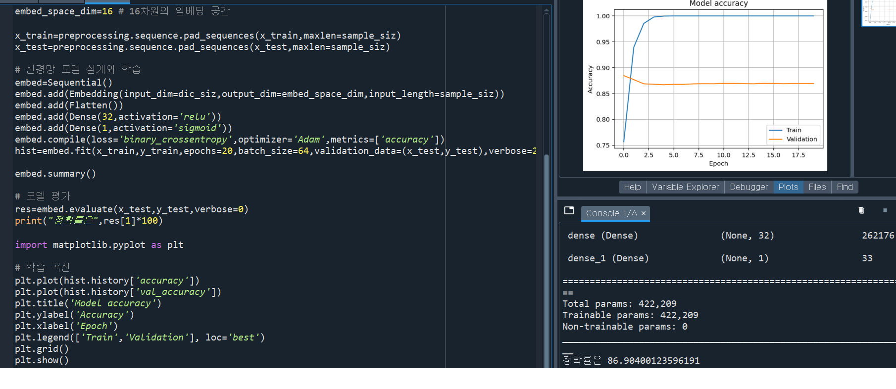

Flatten()의 개수가 8192개인 이유는 한 문장에 512개의 단어가 존재하고 16차원의 벡터를 차례로 지나기 때문에 8192개의 Flatten()이 생성된다.

